Návrh řešení výkazu PAP

Obecně.
Pro splnění rozšířených požadavků obsažených v příloze PAP (Podrobný analytický přehled) je nutné doplnit účetní záznamy o další kritéria. Jde o tři oblasti rozšíření informací.
1. Povinné analytické členění vybraných účtů
2. Podrobné sledování pohybů na vybraných účtech podle obchodního partnera (resp. podle údaje IČO)
3. Podrobné sledování pohybů na vybraných účtech podle tzv. druhů pohybu.
Základní údaje budou čerpány z účetních záznamů v účetním deníku, které budou odpovídajícím způsobem rozšířeny.

Řešení v QI.
1. Předepsané analytické účty si založí uživatel. (Standardní funkčnost)

2. V účetních záznamech bude zpřístupněn údaj IČO obchodního partnera. Uživatel si zajistí naplnění tohoto údaje v číselníku obchodních partnerů (podle pokynů k příloze PAP), tj. u rezidentů, kteří mají IČO přiděleno – vyplnit IČO u rezidentů , kteří IČO nemají se to tohoto údaj vloží hodota "00". Podle tohoto údaje se pak budou účetní položky v rámci jednoho účtu sčítat - pro rozpad daného účtu podle partnera (tabulky X, XI, XII). Pro nerezidenty bude zvláštní označení - zatím je v nečitelné formě v podkladech ministerstva.
Bude doplněna kontrolní funkce na vyhledání účetních záznamů bez vyplněného údaje „IČO“ a možností zpětného doplnění podle aktuálního stavu v Číselníku obchodních partnerů.
(Údaj IČO je v datových strukturách účetních záznamů – pouze nebyl zveřejněn. Nová kontrolní funkce).

3. Pro sledované druhy pohybů nutných pro části IV, V, VI, XII, VIII a IX bude vytvořen „Číselník druhů pohybů“.
K jednotlivým kódům bude možné připojit účty a (stranu účtu) , na kterých se bude daný kód sledovat.
Toto bude tvořit definiční tabulku, ze které se budou vybírat kódy v konkrétním účetním případu (účetní položce). Z pohledu účtu (a strany) bude možné jeden kód druhu označit jako "běžný" - tento kód druh se bude automaticky plnit při doplnění účtu do účetní položky.

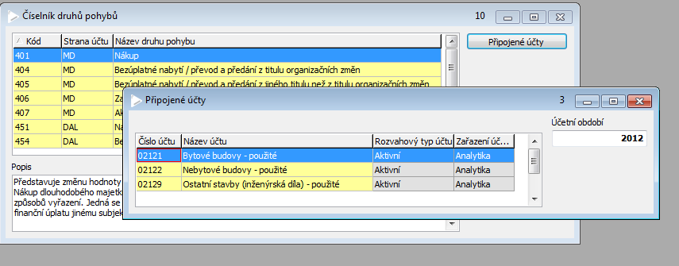

Při uložení účetního záznamu do účetního deníku (kdy se kontrolují vyplněné účty) se dohledá „běžný pohyb“ pokud je k tomuto účtu a straně nadefinován a tento pohyb bude připojen k účetnímu záznamu resp. K účtu v účetním záznamu. Každý účetní záznam má dva účty – může tedy mít i dva „pohyby“ – tím bude zajištěn správný výsledek v přehledech, kdy je u jednoho účtu požadován podrobný rozpis např. v oblasti závazků a u druhého v oblasti nákladu (typicky předpis Ostatního závazku, kdy je rozvahový účet podrobně sledován v části VII (Závazky) a případný nákladový účet který je sledován v části II (Náklady).

V účetní položce bude možné k účtu vybrat „Kód pohybu“. Na základě výše uvedené vytvořené definice se budou nabízet pouze kódy, které odpovídají účtu a jeho použití v na straně MD nebo DAL v konkrétní účetní položce .

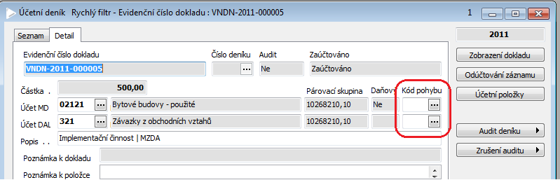

Bude podpořeno hromadné doplnění (změny) kódů druhů v účetních položkách v účetním deníku. Záznamy spadající pod účetní závěrku nebo záznamy auditované nebudou hromadnou změnou dotčeny.

Vykazování.

Pro potřeby výkazu PAP budou pro funkci "Výpis účtu" resp. "Výpis za rozsah účtů" vytvořeny další sestavy součtované za IČO a za Kódy pohybu.

Pro části I, II a III PAP budou využity Definovatelné účetní sestavy.

Pro části IV,V,VI,XII,VIII a IX budou využity nové sestavy nad funkcí "Výpis za rozsah účtů". Funkce „Výpis za rozsah účtů“ bude doplněna o možnost přímého výběru konkrétních účtů nad kterými se pak součtováním podle požadovaných kritérii (Kódy pohybů).

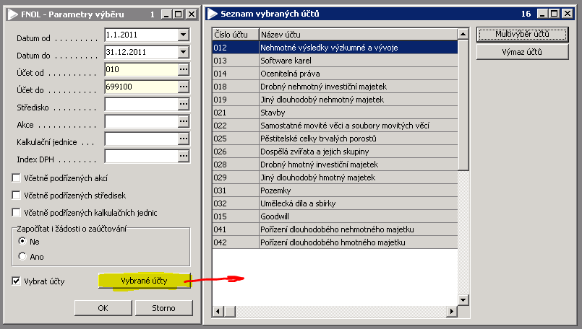

Pro doplňkové sestavy (rozpadové tabulky) X, XI, XII a XIII budou využity nové sestavy nad funkcí "Výpis účtu".

